큐블록 게임 기획서
Nov 1, 2026 · @조성민

1. 게임 개요
큐블록(CUBLOCK, 가제)은 3×3 큐브를 돌려 블록 모양을 직접 만드는 턴제 퍼즐 게임이다. 큐브 앞면에서 지정된 색 칸들이 이루는 모양이 그대로 블록이 되고, 플레이어는 이 블록을 8×8 판에 놓아 가로·세로 줄을 지운다.
항목 | 내용
장르 | 큐브 × 블록 배치 퍼즐 (1010!, 블록 블래스트류)
플랫폼 | PC (키보드 + 마우스)
개발 환경 | Python, pico2d
개발 기간 · 인원 | 약 4주, 1인 (바이브 코딩)
진행 방식 | 턴제, 시간 제한 없음
게임 모드 | 무한 모드(최고 기록 도전), 스테이지 모드(목표 달성)
대상 | 퍼즐·캐주얼 게임을 즐기는 PC 사용자
한 판 플레이 시간 | 5~10분 (목표)

2. 기획 의도
실시간 큐브 테트리스로 시작했지만, 큐브 조작이 느린 PC 환경에 맞춰 시간 압박 없는 턴제 배치 퍼즐로 바꾸었다.
- 처음 아이디어: 큐브를 돌려 맞춘 한 면이 테트리스 조각이 되어 떨어지는 실시간 게임.
- 문제: PC에서 마우스·키보드로 한 면을 맞추는 데 약 60초가 걸려, 조각당 몇 초인 테트리스 리듬과 맞지 않았다.
- 해결: 시간 압박을 없애고(턴제), 한 면 전체 대신 지정 색 칸의 모양만 블록으로 쓴다. 장르는 블록을 판에 놓고 줄을 지우는 1010!·블록 블래스트류 배치 퍼즐을 택했다.
목표 경험: 고민해서 만든 블록이 빈자리에 딱 맞아 줄이 터지는 순간. 기존 블록 퍼즐은 블록이 랜덤으로 주어져 운의 비중이 크지만, 큐블록은 플레이어가 블록을 직접 만들어 실력과 전략이 결과를 좌우한다. 큐브를 맞출 줄 몰라도 즐길 수 있지만, 잘할수록 유리하다.

3. 핵심 메커니즘: 블록 생성 규칙
큐브 앞면에서 지정 색 칸들의 덩어리가 그대로 이번 턴의 블록이 된다.
- 매 턴 지정 색이 랜덤으로 정해진다. 화면 위쪽에 표시하고, 다음 턴의 색도 미리 보여 준다.
- 앞면 9칸 중 지정 색 칸이 블록이 된다. 연결되어 있지않아도 하나의 덩어리로 본다.
- 3칸 이상이어야 놓을 수 있다. 1~2칸 블록은 배치할 수 없다.
- 블록은 회전 없이 모양 그대로 놓는다. 모양을 바꾸려면 큐브를 돌린다.
예시 (지정 색: 빨강)

4. 한 턴의 흐름
한 턴은 회전 → 배치 → 삭제 → 정리 4단계로 진행되고, 정리가 끝나면 다음 턴의 회전으로 돌아간다.
단계 | 플레이어 | 시스템 처리
1. 회전 | 큐브를 돌려 원하는 블록 모양을 만든다 | 회전마다 에너지 −1, 블록 미리보기 실시간 갱신
2. 배치 | 미리보기 블록을 보드로 끌어다 놓는다 | 놓을 수 있는 위치만 표시, 3칸 미만이면 배치 불가
3. 삭제 | 자동 진행 | 꽉 찬 가로·세로 줄 동시 삭제, 점수·에너지 획득
4. 정리 | 자동 진행 | 방해 블록 생성 → 큐브 1~2회 자동 섞기 → 다음 지정 색 공개
패스: 3칸 이상 블록을 만들 수 없을 때 P키로 턴을 넘길 수 있다. 방해 블록 +2개가 생기고, 큐브를 섞은 뒤 다음 턴으로 넘어간다.

5. 조작 방법
마우스만으로도, 키보드만으로도 모든 조작을 할 수 있다. 회전 애니메이션(약 0.15초) 중에는 입력을 받지 않는다.
동작 | 마우스
가로줄 회전 | 앞면 칸을 잡고 좌우로 드래그
세로줄 회전 | 앞면 칸을 잡고 위아래로 드래그
앞면 회전 | 살짝보이는 옆면을 잡고 드래그
블록 배치 | 미리보기 블록을 보드로 드래그
패스 | 패스 버튼 클릭
일시정지 | 일시정지 버튼 클릭
가로·세로 3줄씩 양방향(12종)과 앞면 회전 양방향(2종)을 합쳐 회전은 모두 14종이다.

6. 게임 규칙: 배치 · 줄 삭제 · 점수
블록은 빈칸에만 놓을 수 있고, 꽉 찬 가로·세로 줄은 동시에 지워진다. 점수는 큰 블록과 동시 삭제를 크게 보상한다.
배치 규칙
- 빈칸에만 놓을 수 있고, 판 밖으로 나가면 놓을 수 없다.
- 방해 블록 위에는 놓을 수 없다.
줄 삭제
- 가로줄과 세로줄을 동시에 판정하고, 교차하는 칸은 한 번만 지운다.
- 줄 안에 있는 방해 블록도 함께 지워진다 (내구도 블록은 예외, 8번 항목 참고).
점수 계산 (초기값)
항목 | 계산 | 예시
배치 점수 | 블록 칸 수² × 10 | 4칸 → 160점
줄 삭제 | 동시 삭제 줄 수² × 100 | 2줄 → 400점
연속 콤보 | 연속 턴 삭제마다 배율 +0.5 | 3턴 연속 → ×2.0
모든 수치는 config.py 한 곳에 모아 두고 플레이테스트로 조정한다.

7. 1칸 꼼수 방지 설계
1칸 블록만 반복해서 놓는 플레이는 세 가지 장치로 막고, 작은 블록을 ‘손해인 선택’으로 만든다.
문제: 1칸 블록은 어디에나 들어가서, 이것만 쓰면 게임 오버가 사라진다. 게다가 섞인 큐브 앞면에서 지정 색은 대략 1~2칸 정도만 나오기 때문에, 규칙이 없으면 작은 블록이 기본값이 되기 쉽다.
장치 | 내용 | 막는 것
최소 3칸 규칙 | 1~2칸 블록은 아예 놓을 수 없음 | 1칸 반복 배치
배치 후 자동 섞기 | 놓을 때마다 큐브가 1~2회 랜덤 회전 | 같은 큐브 상태 재사용
큰 블록 보상 | 배치 점수 칸 수², 못 만들면 패스 패널티 | 작게만 안전하게 가는 플레이
무한 모드의 회전 에너지와 방해 블록도 같은 방향으로 작동한다. 줄을 빨리 지우지 못하면 빈칸이 줄어들고 에너지도 회복되지 않는다.

8. 방해 블록과 게임 오버
방해 블록은 판의 빈칸을 줄여 압박을 주는 장치이고, 기본형은 줄이 차면 함께 지워진다.
종류 | 사라지는 조건 | 등장
일반 | 줄 삭제에 포함되면 함께 사라짐 | 무한 모드 기본 (턴이 끝날 때마다 빈칸에 생성)
내구도 | 줄 삭제에 2번 포함돼야 사라짐 (1번이면 금이 감) | 무한 모드 21턴 이후, 스테이지 5
돌 | 지워지지 않는 고정 장애물 | 스테이지 모드 전용
돌 블록은 8×8 판에서 가로줄과 세로줄을 동시에 영원히 막기 때문에, 무한 모드에는 넣지 않고 스테이지에서 미리 배치하는 용도로만 쓴다.
게임 오버 조건 (둘 중 하나)
- 에너지가 0이 되어 더 돌릴 수 없는데, 지금 블록을 놓을 자리가 없을 때
- 판이 막혀 어떤 3칸 블록도 들어갈 자리가 없을 때
스테이지 모드는 여기에 ‘턴 제한 안에 목표를 달성하지 못했을 때’가 더해진다.

9. 게임 모드
무한 모드는 회전 에너지로, 스테이지 모드는 턴 제한과 목표로 압박을 주어 두 모드의 성격을 나눈다.

무한 모드 (최고 기록 도전)
큐브를 돌리는 것 자체가 자원이다. 회전할 때마다 에너지가 줄고, 줄을 지워야 회복된다. 기록은 점수와 생존 턴 수이며 최고 기록은 파일로 저장한다.
회전 에너지 | 값
시작 / 최대 | 20 / 30
회전 1회 | −1
1줄 삭제 | +5
2줄 동시 삭제 | +12
3줄 이상 동시 삭제 | +20

구간 | 턴당 방해 블록 | 추가 요소
1~10턴 | 1개 | 없음
11~20턴 | 2개 | 없음
21~30턴 | 2개 | 내구도 블록이 섞여 나옴
31턴 이후 | 3개 | 자동 섞기 2회로 증가
에너지가 5 이하가 되면 경고음을 내고 마스코트가 초조해하는 동작을 한다.

스테이지 모드 (목표 달성, 추가 구현)
제한된 턴 안에 목표를 달성한다. 에너지 대신 턴당 회전을 최대 5회로 제한하고, 남은 턴 수에 따라 별을 1~3개 준다. 아래는 예시 구성이며 5개 이상 제작을 목표로 한다.
스테이지 | 목표 | 턴 제한 | 특징
1 | 줄 1개 삭제 | 5턴 | 튜토리얼: 회전과 배치 익히기
2 | 줄 3개 삭제 | 8턴 | 방해 블록 없음
3 | 줄 4개 삭제 | 10턴 | 돌 블록이 미리 놓여 있음
4 | 2줄 동시 삭제 1회 | 8턴 | 지정 색이 한 가지로 고정
5 | 내구도 블록 3개 깨기 | 12턴 | 내구도 블록이 미리 놓여 있음

10. 화면 흐름과 플레이 화면
화면은 6개이고, 어느 모드로 들어가도 플레이 화면 하나로 모인다.
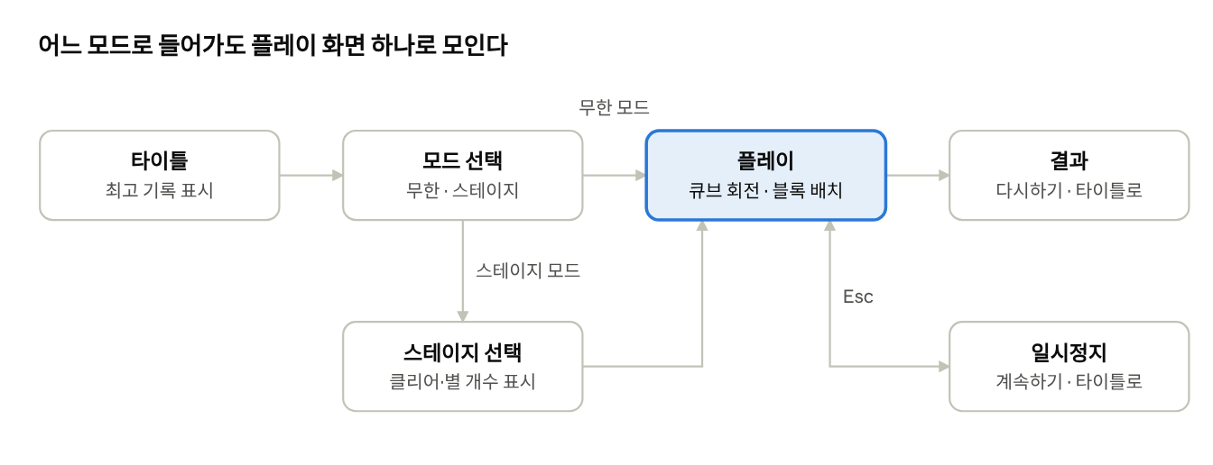
화면 흐름 · 6개 화면
각 화면은 game_framework의 모드로 구현하고, 일시정지는 push_mode로 플레이 화면 위에 띄운다.
플레이 화면 구성: 왼쪽에 큐브와 블록 미리보기, 오른쪽에 8×8 보드, 위쪽에 정보 줄을 둔다.
영역 | 표시 내용
큐브 | 앞면 강조 표시, 드래그로 회전
블록 미리보기 | 지금 만들어진 블록, 3칸 미만이면 회색
8×8 보드 | 놓을 위치를 반투명으로 미리 표시
점수 | 획득 점수가 위로 떠오르는 팝업
회전 에너지 | 칸 단위 게이지, 부족하면 깜빡임
지정 색 | 이번 턴 색과 다음 턴 색
마스코트 | 보드 옆, 상황에 따라 반응

11. 아트와 사운드 방향
밝고 캐주얼한 라벤더 톤에 큐브 6색을 포인트로 쓰고, 소리는 짧고 경쾌하게 만든다.
아트
- 밝은 라벤더 배경, 큐브 6색(빨강·주황·노랑·초록·파랑·흰색), 메인 보라, 남색 외곽선
- 둥근 모서리 타일과 굵은 외곽선
- 큐브는 등각 투영(위·앞·오른쪽 3면), 보드는 정사각형 격자
- 색깔별 타일 이미지는 PIL 스크립트로 자동 생성
- 마스코트: 보드 옆의 작은 큐브 캐릭터. 대기·기쁨·초조·실망 스프라이트
사운드
상황 | 소리
큐브 회전 | 짧고 경쾌한 ‘착’
블록 배치 | 가벼운 ‘톡’
줄 삭제 | ‘팡’, 동시에 지운 줄 수만큼 음이 높아짐
콤보 | 점점 올라가는 상승음
에너지 부족 | 짧은 경고음
게임 오버 | 낮게 떨어지는 하강음
BGM | 경쾌한 루프, 일시정지 중 볼륨 낮춤
효과음과 BGM은 무료 에셋을 쓰고 출처는 크레딧에 표기한다.

12. 수업 내용 적용
퍼즐 게임이라 플레이어 캐릭터는 없지만, 수업에서 배운 기법을 턴 진행·연출·마스코트에 그대로 적용한다.
수업에서 배운 내용 | 게임에 적용하는 곳
상태 머신 | 턴 진행(회전 → 배치 → 삭제 → 정리), 마스코트 상태
시간 기반 애니메이션 | frame_time으로 큐브 회전, 블록 이동, 점수 팝업
스프라이트 애니메이션 | clip_draw로 줄 삭제 이펙트, 마스코트 동작
이벤트 처리 | 키보드 회전, 마우스 드래그·클릭 (마우스 y좌표 변환)
충돌 처리 (get_bb) | 버튼 클릭, 드래그한 블록의 보드 진입 판정
game_framework | 타이틀·플레이·일시정지·결과 화면 전환
game_world 레이어 | 배경 → 보드 → 블록 → 이펙트 → UI 순서로 그리기
사운드 · 폰트 | 효과음과 BGM, 점수·안내 문구 출력
회전 애니메이션은 데이터를 애니메이션이 끝날 때 한 번만 바꾸고, 화면만 진행률(progress)로 부드럽게 그린다. 그래서 로직과 화면이 섞이지 않는다.

13. 기술 구조
화면(pico2d)과 로직(순수 파이썬)을 나눠, 로직은 화면 없이 따로 테스트한다. 화면 코드를 고치다가 로직이 망가지는 일을 막기 위해서다.
파일 | 역할 | 계층
main.py | 실행과 메인 루프 | 화면
game_framework.py | 모드 전환 (수업 구조) | 화면
title_mode.py · play_mode.py · pause_mode.py · result_mode.py | 화면별 모드 | 화면
mascot.py · effect.py | 마스코트, 이펙트 애니메이션 | 화면
cube.py | 54칸 색 배열, 회전 14종 | 로직
board.py | 8×8 판, 배치·줄 삭제·방해 블록 | 로직
piece.py | 앞면 → 블록 추출 (연결 칸 탐색) | 로직
config.py | 밸런스 수치 모음 | 로직
턴 진행은 상태 머신으로 관리한다.
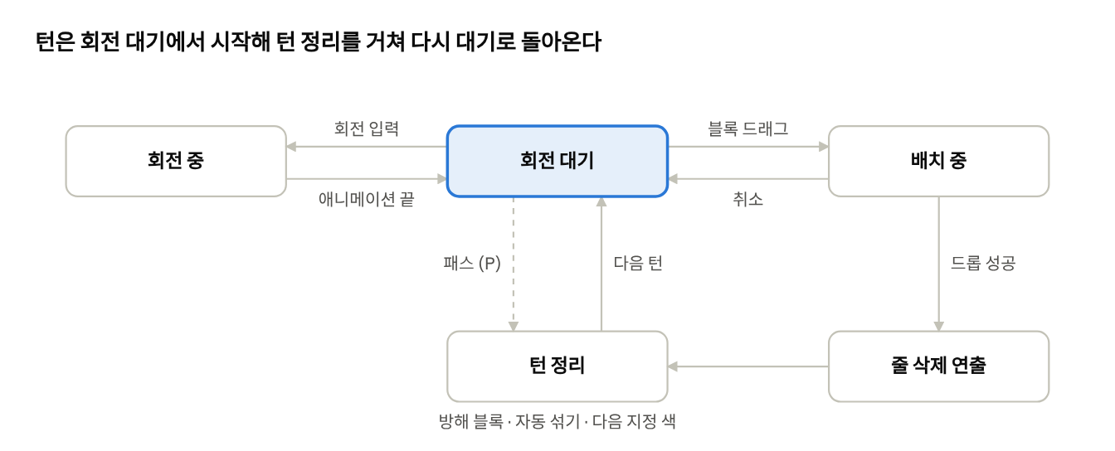
턴 상태 머신 · 5개 상태
회전 중과 줄 삭제 연출 중에는 입력을 받지 않아, 애니메이션이 끝나기 전에 다음 동작이 끼어드는 버그를 막는다.

14. 개발 일정과 구현 범위
핵심 플레이를 2주 차에 완성하고, 남은 2주는 무한 모드 완성과 조정·연출에 쓴다. 4주 차는 지연에 대비한 여유 기간이다.
주차 | 주요 작업 | 완료 기준
1주 | cube.py 회전 14종과 자동 테스트, 등각 큐브 그리기, 키보드·마우스 회전 | 화면에서 큐브가 돌아감
2주 (핵심) | board.py·piece.py, 블록 미리보기와 드래그 배치, 줄 삭제·게임 오버 판정 | 처음부터 끝까지 플레이 가능
3주 | 에너지·방해 블록·점수, 턴 상태 머신과 애니메이션, 타이틀·결과 화면, 플레이테스트 후 수치 조정 | 무한 모드 완성
4주 | 스테이지 모드, 마스코트·이펙트·사운드, 버그 수정, 발표 영상 | 최종 빌드 제출
구현 범위
- 필수: 큐브 회전 로직, 큐브·보드 화면, 블록 추출·배치·줄 삭제, 무한 모드, 타이틀·게임오버 화면
- 추가 (여유 시): 스테이지 모드, 이펙트·효과음, 최고 기록 저장, 내구도 블록, 마스코트
- 제외: 3D 큐브, 온라인 랭킹, 숨은 면 추론 기능

15. 리스크와 대응
가장 큰 리스크는 기술보다 ‘실제로 해 보니 재미가 있는가’이고, 2주 차 프로토타입으로 일찍 확인한다.
리스크 | 대응
AI가 pico2d 문법을 잘못 씀 | 수업 예제 코드를 함께 주고, 기능을 작은 단위로 나눠 요청
큐브 회전 로직 버그 | 로직을 분리하고 자동 테스트 (같은 회전 4번 = 원래 상태, R 다음 R' = 원래 상태, 색깔별 9칸 유지)
해 보니 재미가 없음 | 2주 차 프로토타입으로 일찍 플레이테스트
너무 쉽거나 어려움 | 수치를 config.py에 모아 빠르게 조정
코드가 꼬여 되돌려야 함 | 기능마다 Git 커밋, 잘 돌아가는 상태를 항상 보존
일정 지연 | 필수·추가 기능을 나누고, 4주 차는 여유 기간으로 확보
플레이테스트 지표: 평균 생존 턴 수, 턴당 평균 회전 수, 패스 비율. 세 값을 보고 에너지·방해 블록·최소 칸 수를 조정한다.

